행렬의 데이터타입, 깊이, 몇 차원?

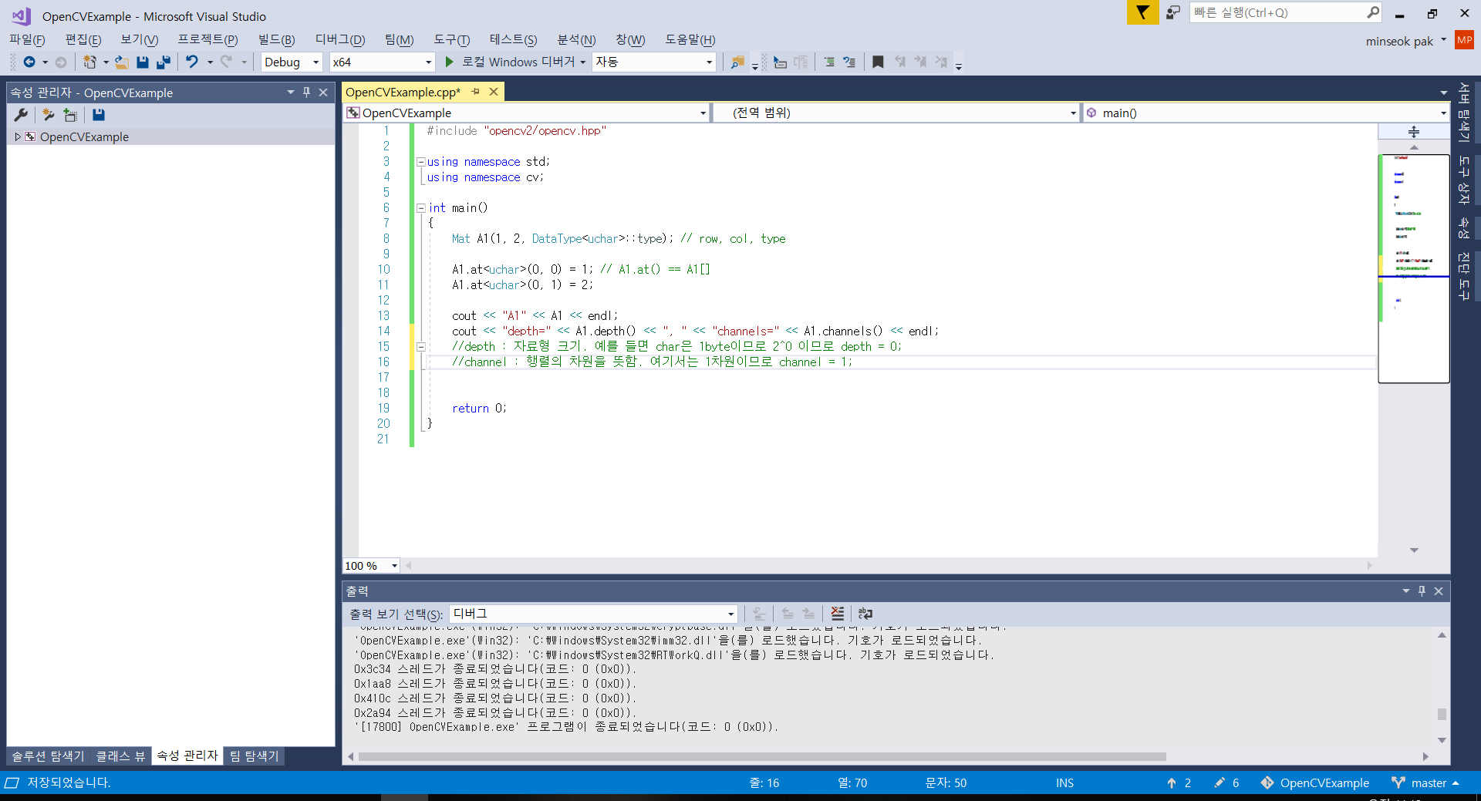

Point 템플릿 클래스

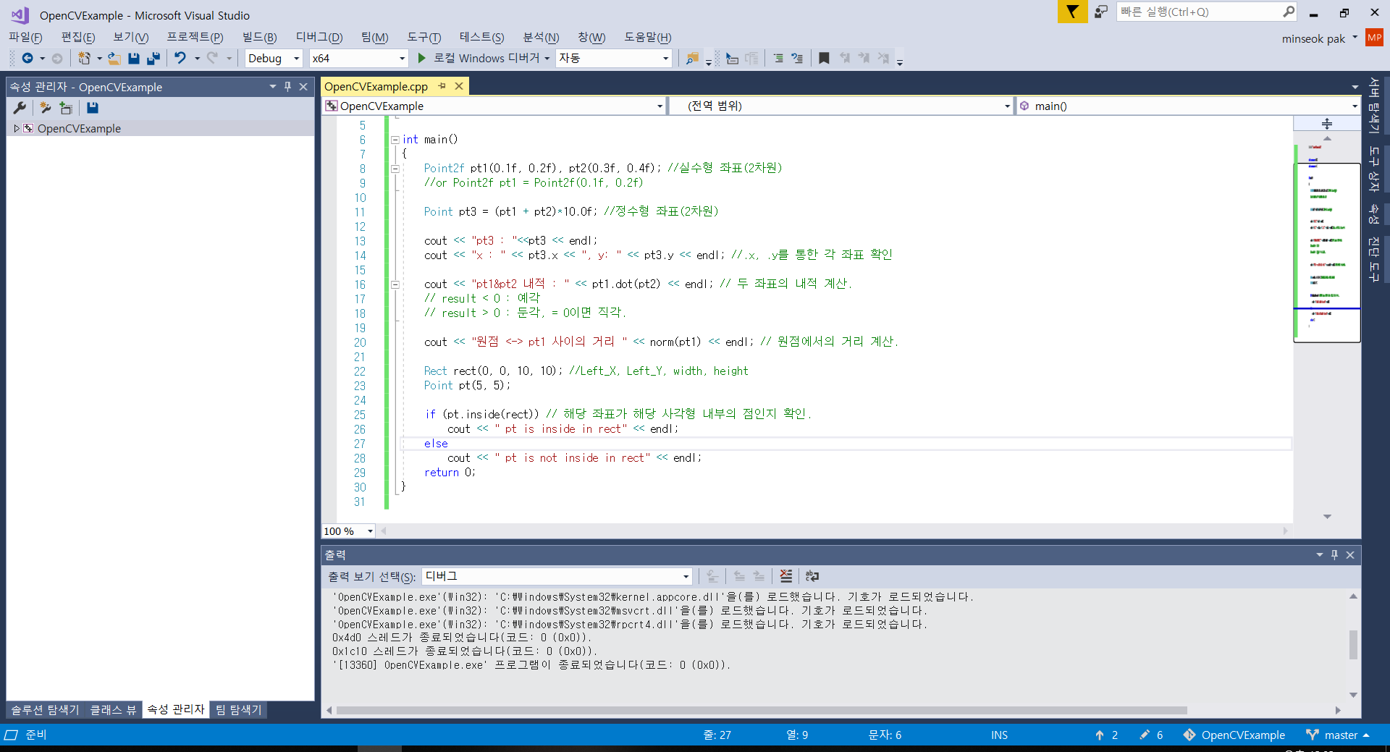

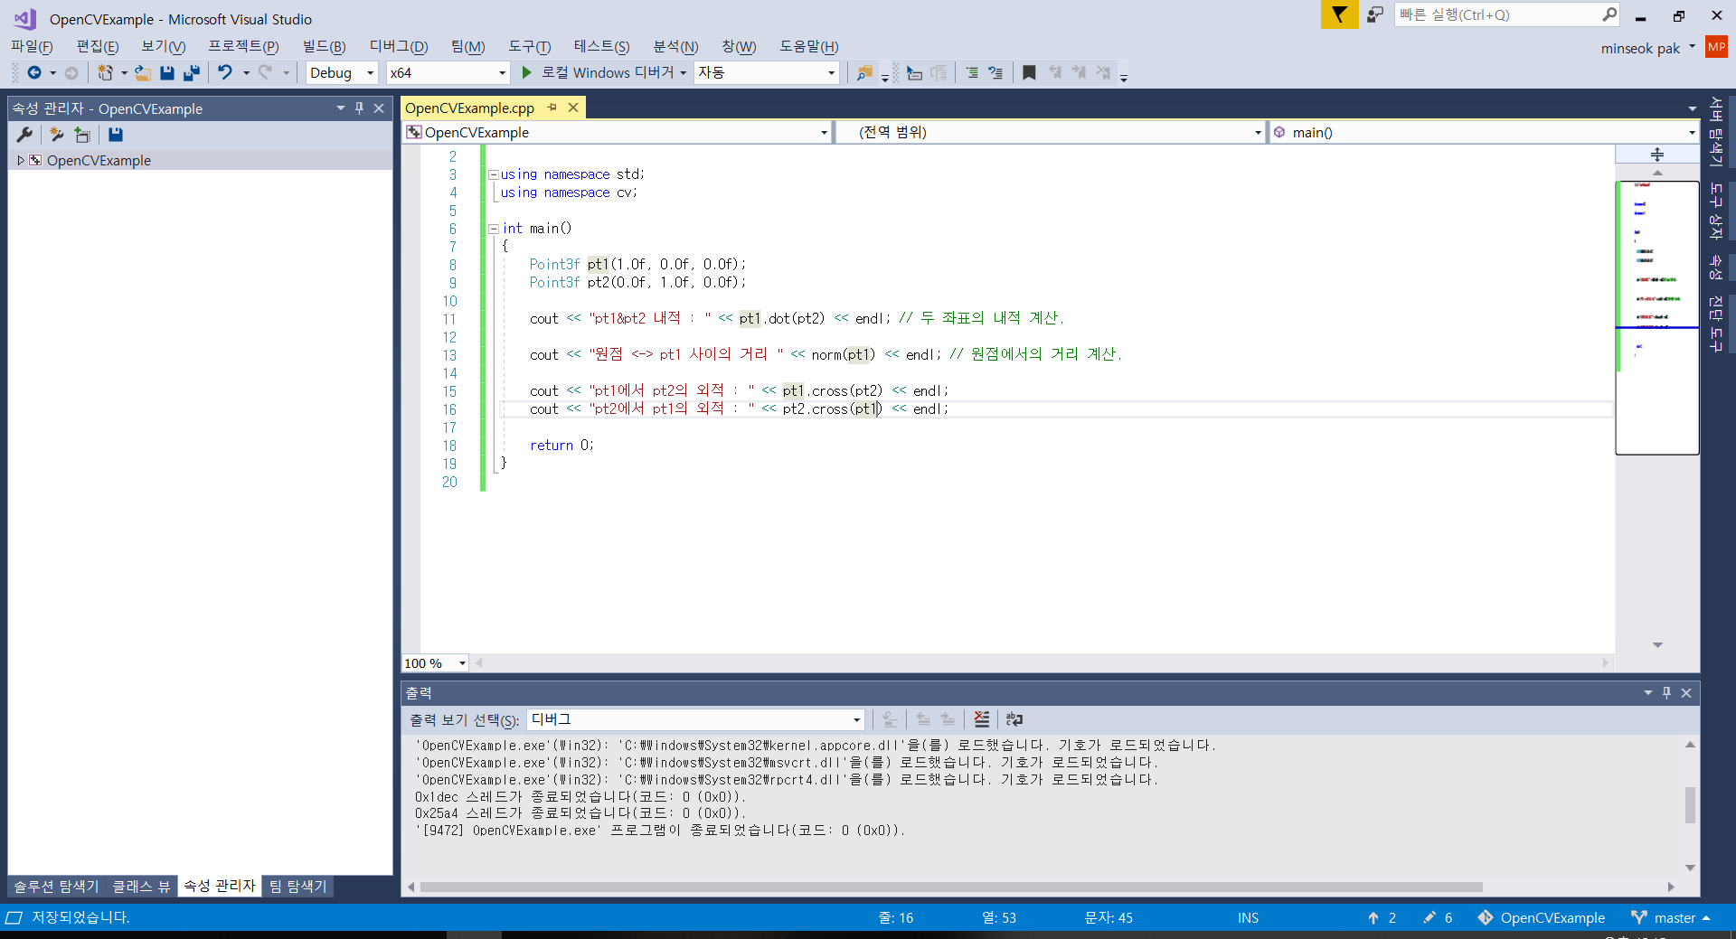

//내적 : 두 벡터가 만드는 평면-> 스칼라 값.

//외적 : 두 벡터가 만드는 평면이 아닌 위치에 두 벡터에 직교하는 제3의 벡터가 존재한다 ->벡터 값

Size 클래스

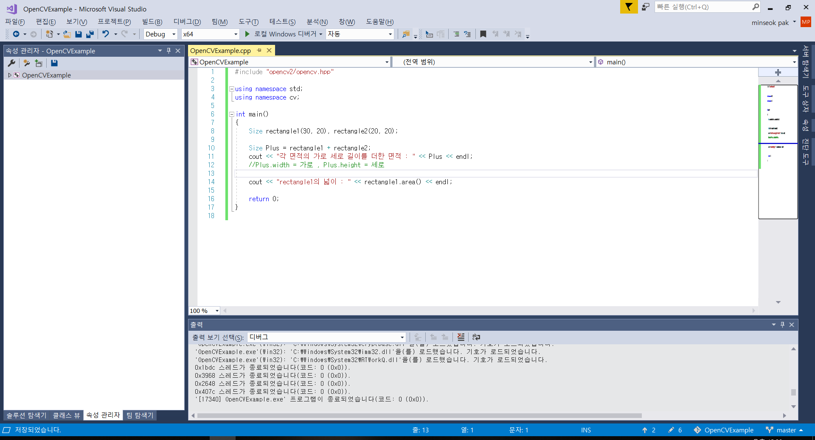

Rect 클래스

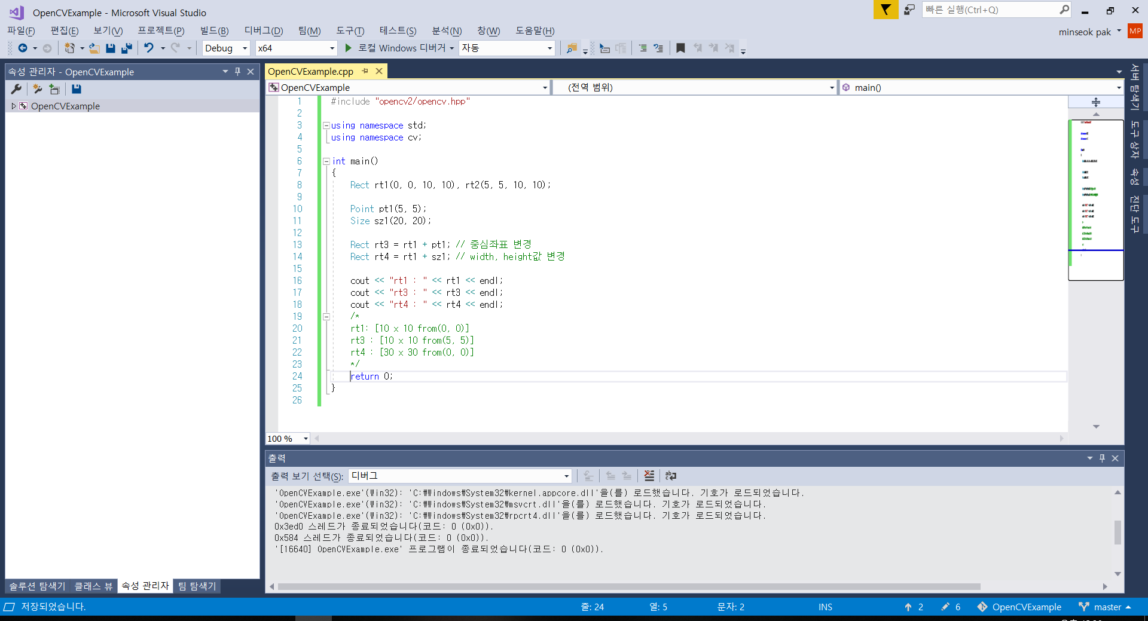

//Rect rt(bottom_Left_X, bottom_Left_Y, width, height)

